31.10.2022

1 день в пришкольном лагере в ГУО СШ № 14 города Лиды «Республика весёлых ребят» прошёл под названием «День знакомства». Девизом дня стал: «Посмотри, какая осень, посмотри, какие дни! Отдых классный впереди!» Сегодня состоялось торжественное открытие пришкольного лагеря. Воспитанники лагеря познакомились с администрацией лагеря, пели, танцевали, а самые активные получили грамоты.

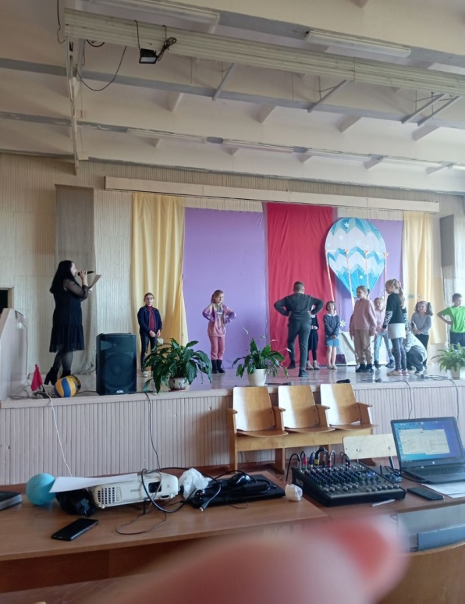 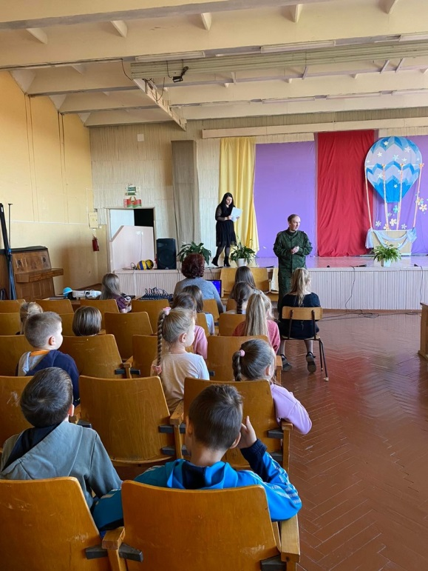

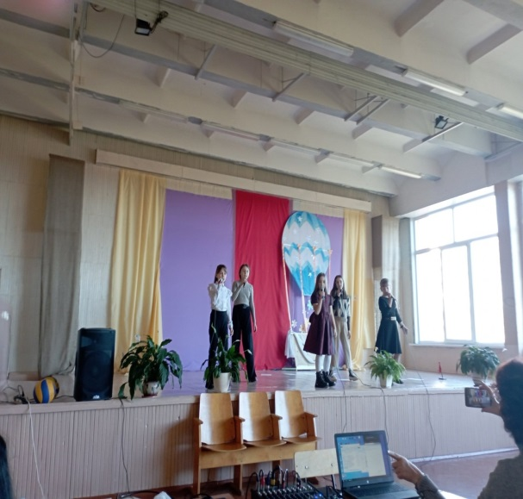 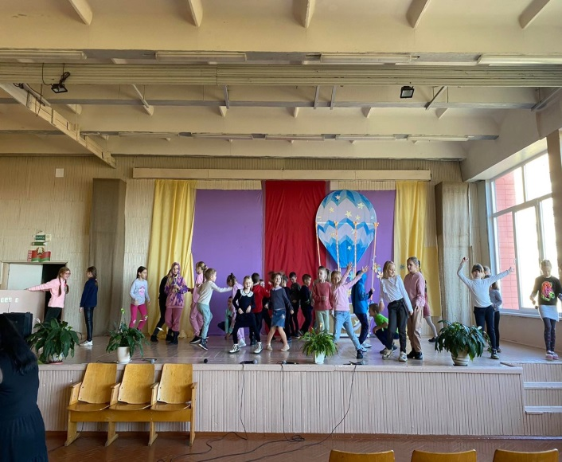

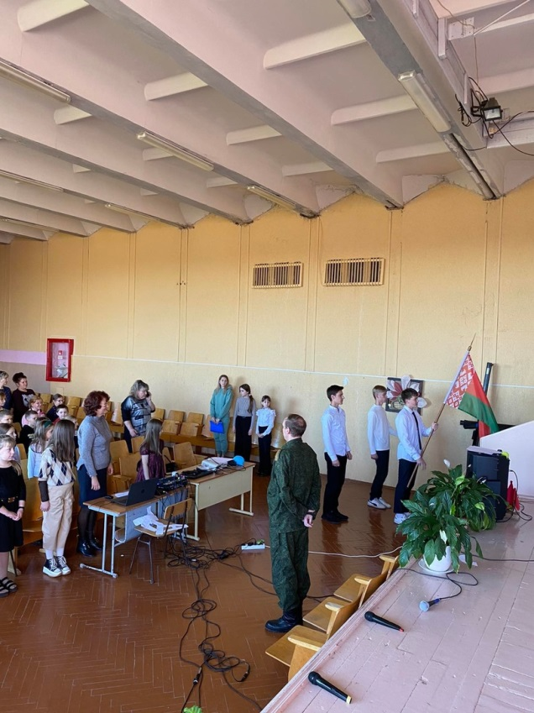

Также сегодня состоялась первая зарядка .

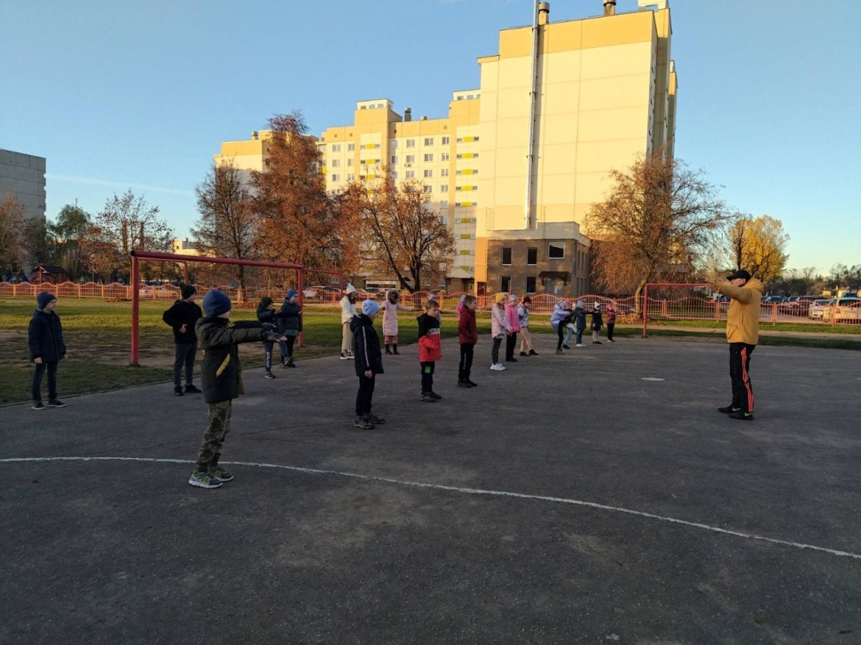

1 отряд провёл конкурс рисунков «Я люблю свою Беларусь».

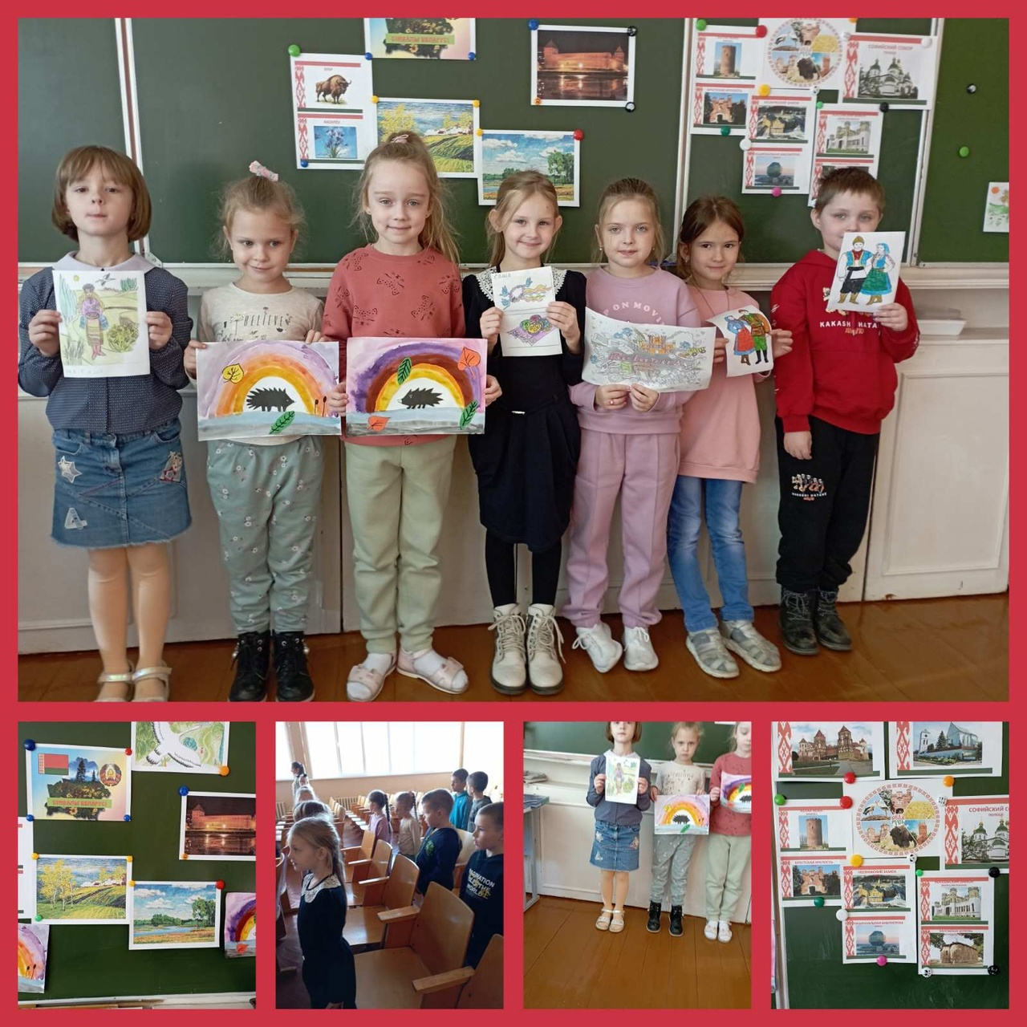

В общем, ребята все были очень довольны!!!

01.11.2022

2 день для воспитанников лагеря ГУО СШ № 14 города Лиды прошёл под названием «Моя страна на карте мира» под девизом: «На карце вялiкага свету, яна, як зялёны лiсток». Этот день был наполнен интересными событиями.

1 отряд погулял по микрорайону Слобода, провёл викторину по ПДД «Знай и соблюдай».

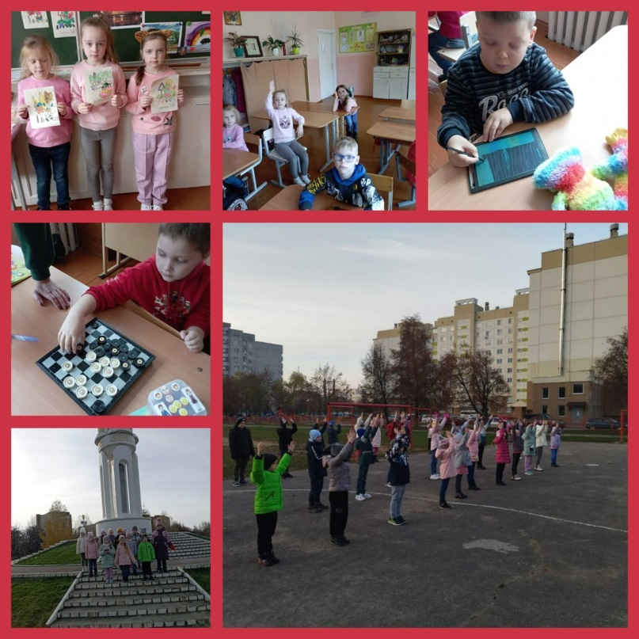

2 отряд также провёл викторину «Мы и дороги», а потом посетил игровую программу в РЦТДиМ «Следствие ведёт колобок», там они познакомились с необычными героями, играли.

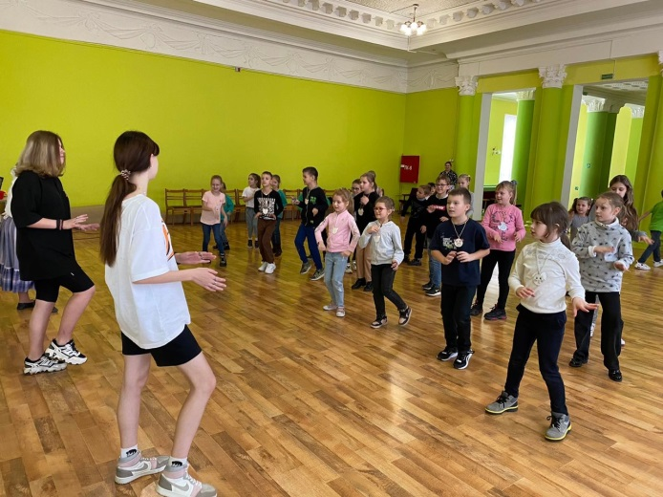 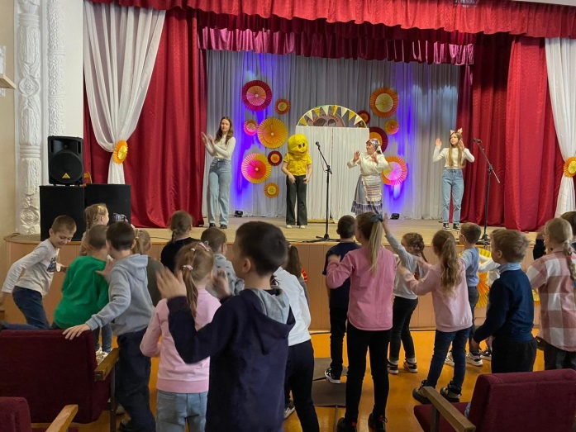

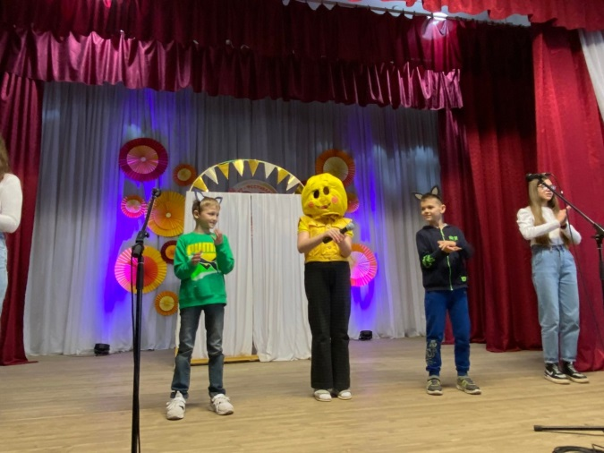 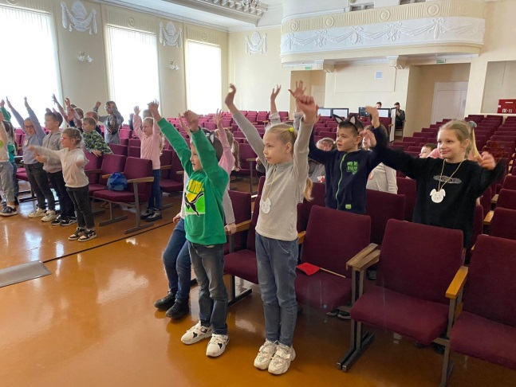

3 отряд сегодня посетил ЛРЦЭиК, где ребята участвовали в викторине о животных, они получили первые знания по ветеринарии, а также побывали в уголке живой природы.

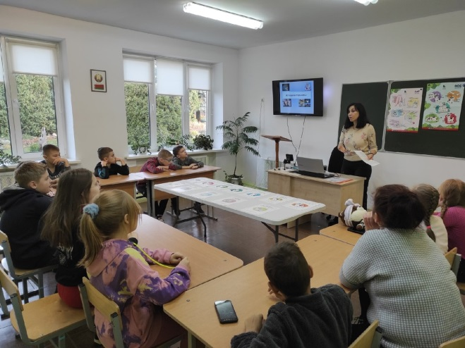 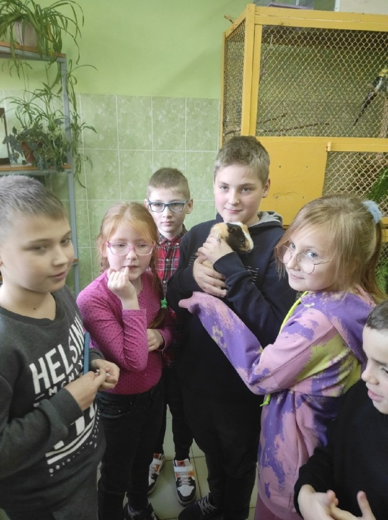

Сегодня каждый воспитанник лагеря получил заряд хорошего настроения на целый день.